**【任务目标】：**

任务 1：完成 Ubuntu/Centos 虚拟机的安装；

任务 2：搭建 gcc、make、sshd 服务等嵌入式开发环境；

任务 3：完成 BOA 软件服务的移植和 BOA 服务的配置；

任务 4：完成 Web 服务中静态页面的测试；

**【任务说明】：**

**任务 1 描述：**

在 vmware workstation 软件中安装 Ubuntu 系统。



**任务 2 描述：**

1、由于最小系统没有 C 语言编译环境，需要进行安装。建议安装软件有 gcc、

make、vim 工具。

$ sudo apt install gcc make vim-nox

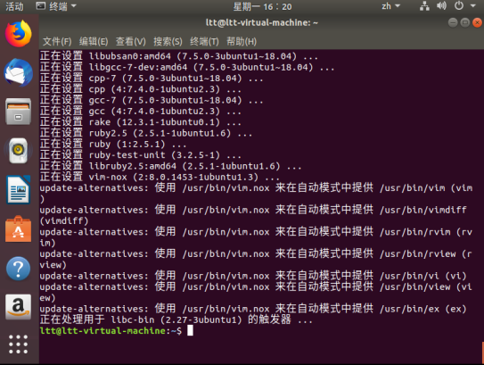

2、为了方便后期向虚拟机传送文件和操作 Linux 系统，安装 sshd 服务。

$ sudo apt install openssh-server

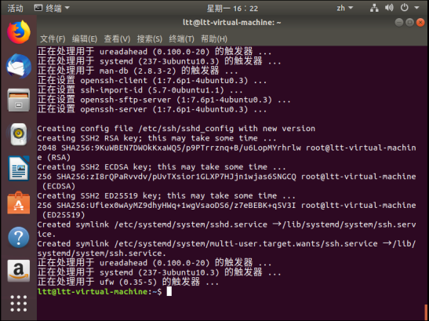

3、若需要在开发板上进行 web 服务的搭建，还需要安装对应开发板的交叉编译器环

境，同时配置系统环境变量和交叉编译器所依赖的库问题。

$ sudo apt install lib32ncurses5 lib32z1

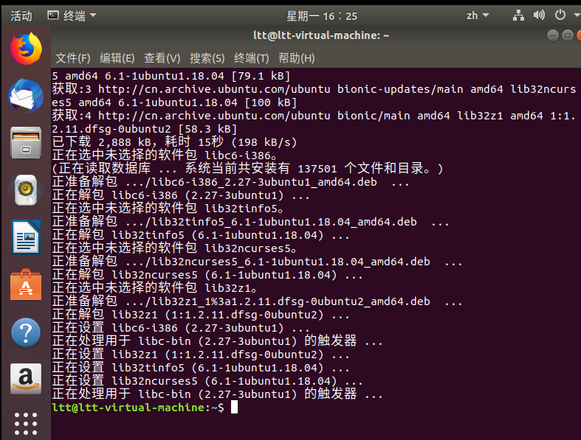

4、在 windows 中可以使用 mobaxterm 这类软件，配置 ssh 客户端信息，连接虚拟机

的 Ubuntu 系统。

5、选择一款自己熟悉的编辑器，比如 vscode，notepad++，clion 等。

6、如果需要开发板，配置好串口、虚拟机双网卡（可选）环境。

**任务 3 描述：**

1. 什么是 TCP 服务器，TCP 服务器运行后的效果怎么验证？

答：

TCP服务器：一个应用服务器，只要它的底层(传输层)的协议，如果使用了TCP,那么这样的应用程序就称之为TCP服务器

运行的效果：如果TCP服务器运行成功，传输层体现一个人属于操作系统内核的特性，，特性不能直接看，Linux上可以看：netstat

1. 什么是 Web 服务器，Web 服务器和 TCP 服务器的区别是什么？

答：

Web服务器：就是一个TCP服务器

区别：由于在应用层数据格式处理上采取了 一个HTTP的协议标准，这样的TCP服务器称为Web服务器。这个服务器可以为用户浏览器提供合法数据

1. 嵌入式系统中，常用的开源 Web 服务器有哪些？

答：

BOA:功能简单，适合学习使用

Appweb：功能强大，适合工程使用,代码量大

1. 如何移植 BOA 服务器（X86 版，ARM 版）？

答:

1. 下载源码
2. 解压源码
3. 源码中没有makefile,则要配置生成makefile
4. 目标机器性能配置
5. 工具的指定,修改makefile,使得支持目标板的工具
6. 生成(make)

4.运行测试

程序的一次编译，能够在多个不同的环境进行运行

配置文件的概念

Boa配置文件：告诉boa程序如何进行工作

5、移植服务后的配置文件在哪里，配置选项有哪些？

**任务 4 描述：**

1、Web 服务的页面存放目录在哪里？

2、浏览器访问路径原理和服务配置文件的对应关系？